Мастер-класс для родителей во время карантина «Ожившая точка» в технике нетрадиционного рисования «пуантилизм в детском творчестве».

Цель: познакомить с особенностями создания изображения в технике «пуантилизм», показать роль данного метода рисования для развития детского творчества.

Материал: гуашь на выбор, ватные палочки, кисточка, альбомные листы с эскизами рисунков.

Известно, что рисование – одно и самых любимых детских занятий.

Наряду с традиционными методами изображения предмета или объекта на бумаге (рисование карандашами, кистью и красками, гуашью) существуют и нетрадиционные техники.
Нетрадиционные техники рисования – это способы рисования различными материалами: поролоном, скомканной бумагой, трубочками, нитками, парафиновой свечой, сухими листьями; рисование ладошками, пальчиками, тупыми концами карандашей, ватными палочками и т. д.
Я хочу познакомить вас с интересным и необычным направлением живописи «Пуантилизм».
Как балерина на пуантах
Танцует кисть по полотну
Цвета, звучащие бельканто
Совьют мелодию одну.
И мозаичная картина
Вдруг соберется воедино.
Так что же такое пуантилизм, что из себя представляет данное направление живописи?
Название стиля «пуантилизм» происходит от французского слова point – точка. Художник пишет передает все богатство палитры чистыми, несмешанными красками при помощи нанесения множество точек или мазков вместо плавных линий.
Открыл этот новый уникальный способ создания картин в конце 19 в. во Франции, художник Жорж Сера.
При рассмотрении с близкого расстояния, нарисованные картины в технике пуантилизма оказываются сочетанием огромного числа перепутанных точек разных цветов, и рисунок совсем не виден. Но если рассматривать картину с некоторого расстояния, беспорядочные мазки превращаются в волшебные образы, и мы видим картину целиком.

Есть и современные российские художники, работающие в стиле пуантилизма: Шляхтин Стас, Ольга Шалыгина, Валерий Веселовский. Их картины также привлекают наше внимание ярким звучанием красок.

Рисование для ребенка — это часть его многостороннего развития. Во все времена детскому рисунку специалисты придавали большое значение, потому что ребенок через рисунок показывает свои мечты, восприятие окружающего мира, свое настроение.

Психологи считают живопись и творчество необходимыми для гармоничного развития личности, но традиционное рисование дается не всем детям, поэтому стоит использовать другие техники. Пуантилизм для развития детского творчества – одна из наиболее удачных методик приобщения ребенка к рисованию.

Благодаря использованию стиля, у детей развиваются память, воображение, мышление, внимание. Пальчиковое рисование, как одна из техники пуантилизма, не только интересный, но и веселый рисовальный прием.

Работа по созданию рисунка состоит из следующих этапов:
- Выбор будущей экспозиции.
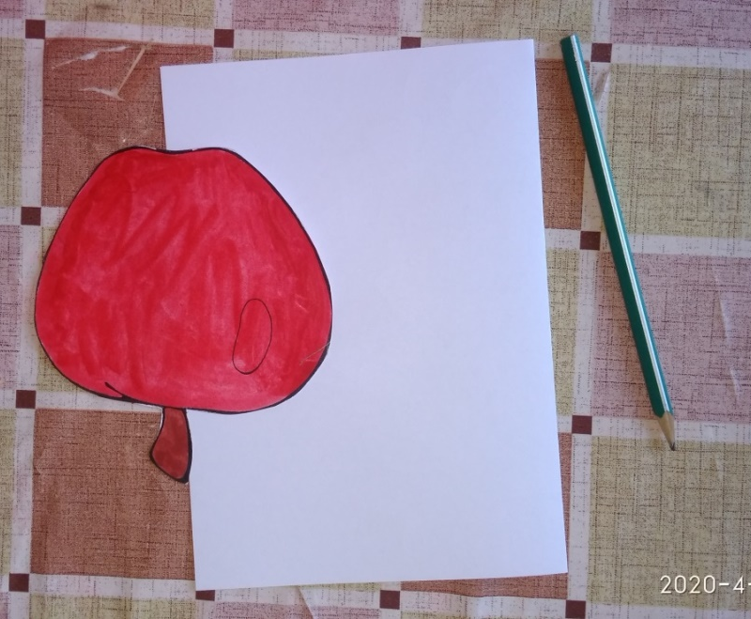
2. Вырезаем картинку и обводим её на листе бумаги.
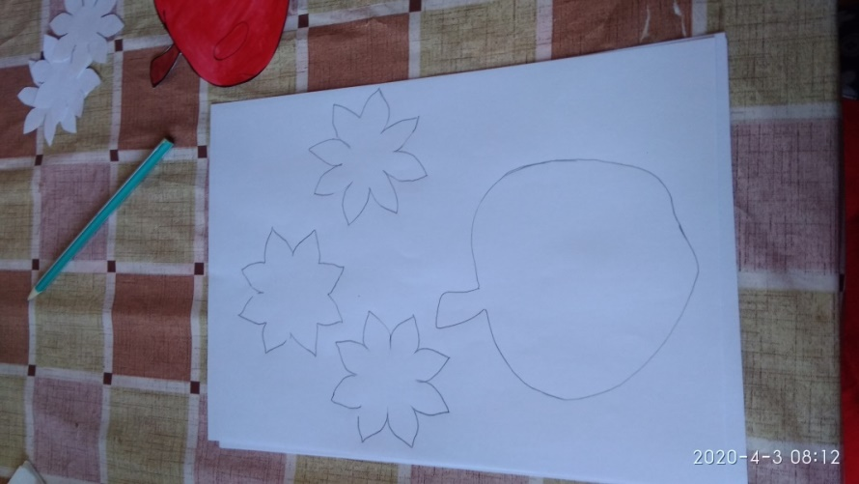
3. Окрашивание экспозиции цветными точками.
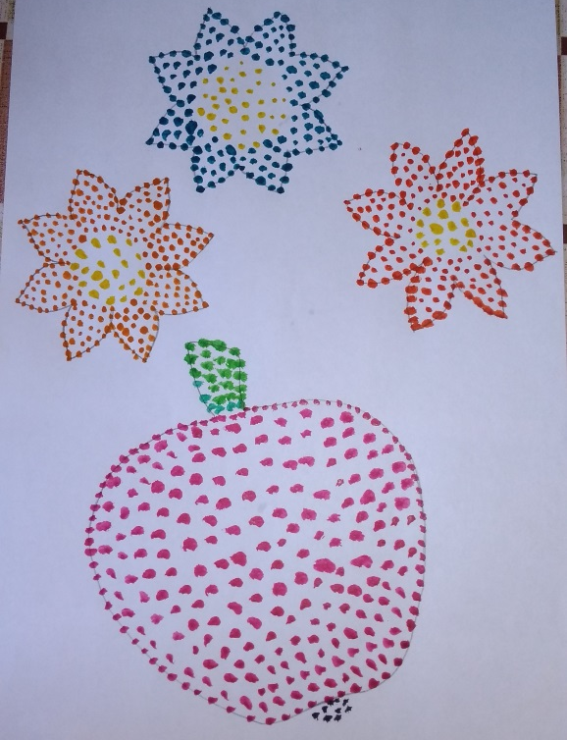
Наносим краску, предварительно разбавленную небольшим количеством воды. Обводим рисунок по контуру, обмакивая на выбор: ватную палочку, пальчик или кисточку в краску. Заполняем точечными мазками весь рисунок. Чтобы точки получились аккуратными, держать палочку нужно вертикально. Точки можно ставить в любом порядке, можно в ряд, можно где захочется. Для создания объема с краю точки ватными палочками ставила часто, в центре- редко. Чем ближе точки стоят друг к другу, тем более насыщенный цвет окрашиваемого участка.
Выполнение рисунков в технике пуантилизм - это увлекательный, забавный и интересный процесс. В данной технике можно нарисовать и натюрморт, и пейзаж. Это очень простой стиль живописи, который под силу даже тем, кто совсем не умеет рисовать. Однако, несмотря на кажущуюся простоту, это тоже большой труд.
Подготовила консультацию
воспитатель
МБДОУ МО г. Краснодар
«Детский сад №188»
О.Г. Божко
2020г.

